Расскажем о Дне Победы
Как рассказать ребенку о Дне победе, с чего начать ведь ребенок в 1младшей группе такой маленький. И в 2-3 года мало чего понимает, скажите вы. А вы начните рассказывать и увидите, как маленькие глазки с улыбкой смотрят на вас и не могут оторваться от вашего рассказа. А мы вам поможем.
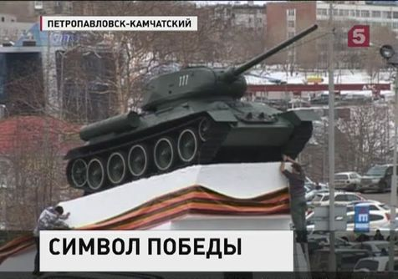
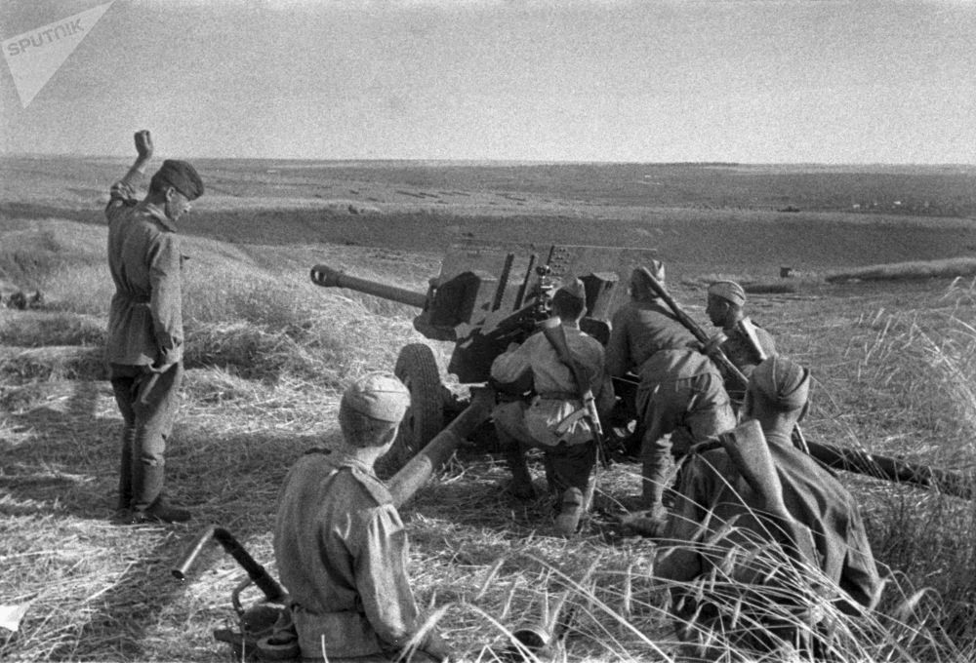
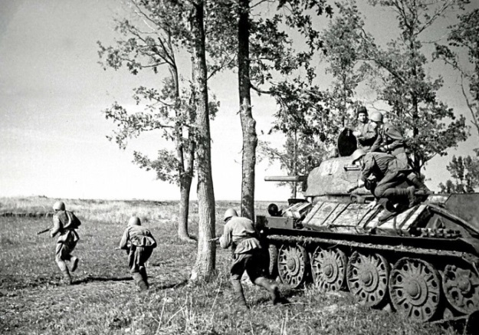
9мая – День Победы, мой малыш, все люди празднуют этот праздник. Война длилась очень долго, армия сражалась с врагом, но и обычные жители помогали нашей армии победить врага. Воевало в сражениях много солдат, воевали они и на самолетах и на танках.
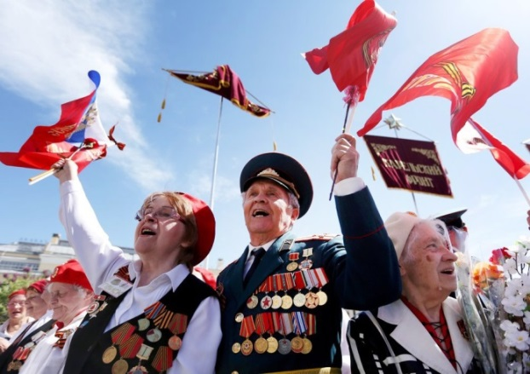
Танк Т-34 свидетель боевых действий стоит у нас в городе, тот самый на котором воевали наши прадедушки. Стоит как напоминание о Победе в Великой Отечественной Войне.
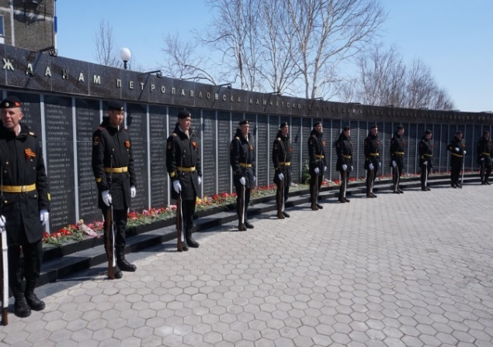
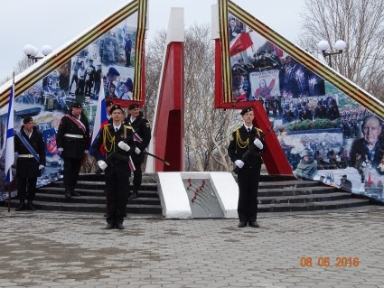
А на этой фотографии все радуются. А ты знаешь почему? Правильно на этой фотографии люди празднуют победу над врагом. А это ветераны, это те люди которые воевали в войне и их наградили боевыми наградами, за заслуги перед Родиной. Посмотри сколько боевых наград получили наши ветераны. И нельзя представить праздник без песни «День Победы» без которой не обходится ни одно торжество, посвещенное праздничной дате. Давай и мы с тобой прослушаем самую известную военную песню.
9 мая люди идут в Мемориальный комплекс «Парк Победы» чтобы увековечить память о гражданах города погибших в Великой Отечественной войне. В нашем городе проходят парады. Много людей идет колонной и несет хотографии своих родственников которые принимали участие в войне.
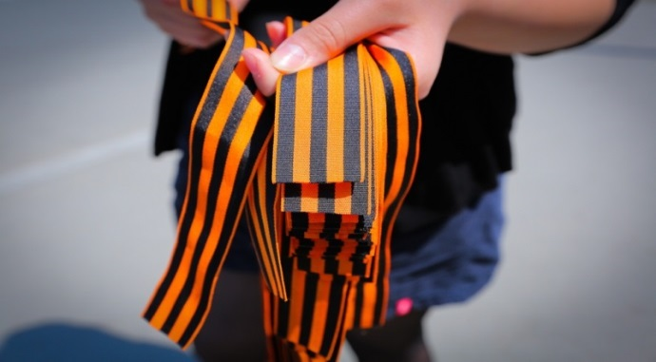
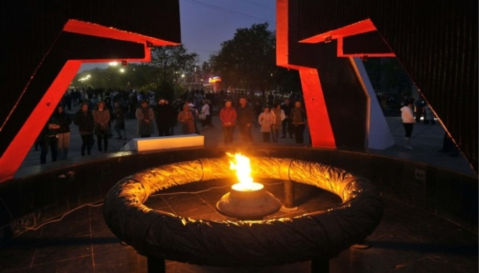
Вечный огонь яляется символом памяти народной. Черно-оранжевые ленточки являются знаком вечной признательности ветеранам, стали символом Победы.
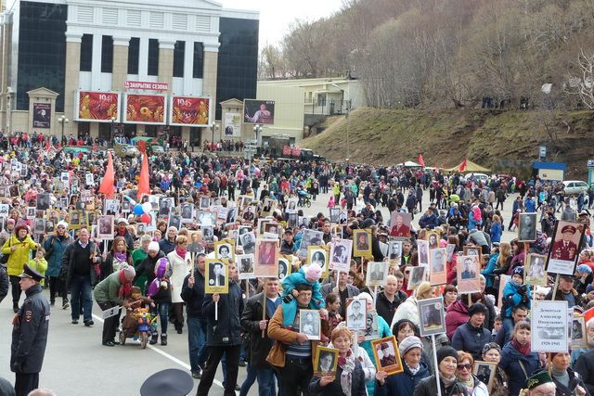
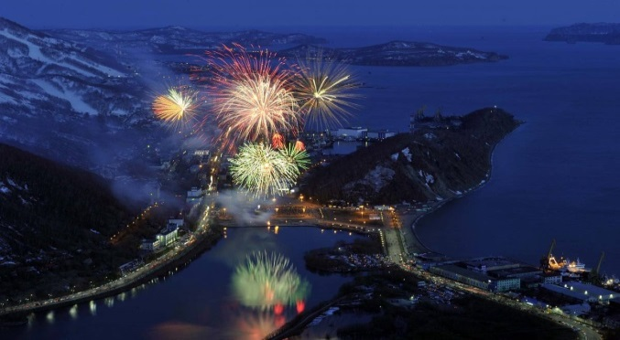
Салют сначало такого салюта не было, залпы давали пулеметной очередью, позже стали использовать сигнальные ракет.А сейчас мы можем наслаждаться красивым салютом как символом Победы.

